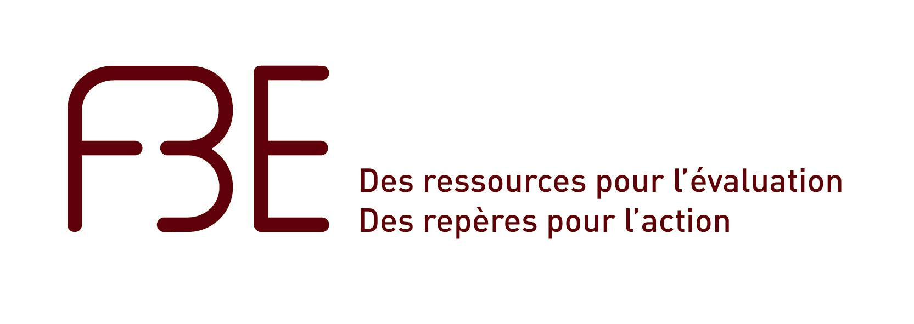

FORMATIONS

GENRE ET EVELOPPEMENT



Contact pour la programmation et les inscriptions : Audrey Noury,

01 44 83 63 52, a.noury@f3e.asso.fr

Contact pour les conventions et paiements: Houda Hachouche,

01 44 83 63 58, h.hachouche@f3e.asso.fr

Les deux formations présentées ci dessous sur le thème « Genre et développement » sont complémentaires. La session « L’approche genre et développement» donnera aux participant-tes des éléments introductifs et généralistes sur le genre qui permettront de répondre à la question : pourquoi intégrer l’approche genre dans une action de solidarité internationale ? La session « Prendre en compte les relations femmes/hommes dans la gestion du cycle de projet » va plus loin sur le cycle de projet et l’application pratique du genre dans les actions. Elle donnera des pistes opérationnelles sur : comment faire ? Les participant-tes sont vivement invité-es à s’inscrire à ces deux sessions complémentaires.

L’approche genre et développement
Cette formation vise à donner une définition claire de ce que l’on appelle « approche genre » et à comprendre son histoire, ses enjeux, son actualité. A l’issue des deux jours, les participant-es pourront mieux prendre en compte l’égalité femmes-hommes aux différentes étapes d’un projet de solidarité internationale, d’une action de sensibilisation ou de plaidoyer, ainsi que dans le fonctionnement même de leur structure.

Objectifs :
- Comprendre ce que l’on entend par approche genre : de l’approche IFD (Intégration des femmes dans le développement) à l’approche GED (Genre et développement)
- Connaître l’histoire de l’approche genre, les principes fondateurs dans le développement et la solidarité internationale, les instruments juridiques français et internationaux
- S’informer sur l’actualité du genre dans le milieu du développement et de la solidarité internationale
- Disposer de pistes opérationnelles pour intégrer le genre dans une action au Sud ou au Nord et dans une organisation

Publics : ONG et collectivités territoriales
Equipe pédagogique : ADEQUATIONS, Yveline NICOLAS, ASTER INTERNATIONAL Marie Lise SEMBLAT et Malika GHEFRANE/GIORGI
Dates : 15 et 16 juin 2010
Lieu : Secours Populaire, 7/11 rue Froissart, 75003 Paris
Horaires : 9h30 –17h30

Prendre en compte les relations femmes/hommes dans la gestion du cycle de projet
L’approche genre conduit à s’interroger à chaque étape du cycle de projet sur l’implication, le rôle et la place des femmes et des hommes : identification, élaboration, instruction, etc. Cette méthode vise à promouvoir un développement équitable. Cette formation vous permettra de tester la mise en application concrète de l’approche genre dans vos projets.

Objectifs :
- Faire la distinction entre projet « femme » et projet « genre »
- Connaître et avoir appliqué à des cas concrets des outils d’analyse genre dans les différentes phases du cycle du projet
- Savoir quel outil genre utiliser dans chacune des phases du projet ou programme
- Disposer d’éléments méthodologiques pour piloter une évaluation sensible au genre

Publics : ONG et collectivités territoriales
Equipe pédagogique : LE MONDE SELON LES FEMMES, Hélène RYCKMANS et Marcela DE LA PENA VALDIVIA
Module 1 : 14 et 15 octobre 2010 ; Module 2 : 9 et 10 novembre 2010
Seules les inscriptions aux deux modules seront prises en compte car ceux-ci se complètent dans un objectif pédagogique.
Lieu : Centres Internationaux de Séjour de Paris (CISP), 6 avenue Maurice RAVEL, 75012 Paris
Horaires : 9h30 –17h30

MODALITES D’INSCRIPTION

Programmation et inscriptions : Audrey Noury, 01 44 83 63 52, a.noury@f3e.asso.fr
Conventions et paiements : Houda Hachouche, 01 44 83 63 58, h.hachouche@f3e.asso.fr

Les personnes intéressées par une formation doivent s’inscrire au plus tard deux semaines avant la date de chaque session (les dates limites d’inscription sont indiquées précisément sur le bulletin d’inscription ci-joint).

Les inscriptions seront confirmées à la réception:
- du bulletin d’inscription ci-joint dûment rempli et signé dans tous les cas ;
- d’un chèque (à l’ordre du F3E) pour les structures procédant par paiement direct (encaissement après la formation),
- ou, dans tous les autres cas, d’un engagement de paiement signalé sur le bulletin d’inscription en ayant coché la case : «J’atteste que ma structure procédera au paiement à l’issue de la session de formation, selon l’une des modalités suivantes : mandat administratif, paiement direct par un organisme collecteur de la formation continue».

Le paiement sera encaissé après la tenue effective de la session de formation. En cas de désistement d’une personne inscrite moins de 10 jours avant la date de démarrage d’une session de formation, le F3E se réserve le droit de facturer la totalité du coût de la formation.

Les questionnaires préparatoires, le programme détaillé, les informations sur les lieux, horaires et informations pratiques pour chaque session seront adressés aux participant-tes au minimum une semaine avant chaque session.
La réalisation d’une session de formation est conditionnée à l’inscription, deux semaines avant la date de la session, d’au moins 10 personnes. Pour des raisons pédagogiques, la capacité d’accueil des sessions est limitée à 16 personnes. Pour assurer un égal accès à toutes les structures, l’inscription est limitée à un-e seul-e participant-e par structure en cas de forte demande d’inscription à une session de formation. En cas de forte demande d’inscription à une session de formation, les structures membres du F3E sont considérées comme prioritaires.

Conventionnement
Le F3E étant agrée organisme de formation professionnelle (N°1 175 33 664 75 depuis le 30 juin 2000), il est en mesure de fournir les attestations et conventions nécessaires à la prise en charge des frais de formation par les organismes collecteurs de la formation continue (Uniformation, Agefos, Médiafor…).

Le F3E est en mesure de fournir les factures, reçus et autres pièces nécessaires à la justification comptable des frais de participation aux formations versés au F3E.

Tarification 2010
Pour les structures membres du F3E, les frais de participation aux formations sont indexés sur les niveaux de cotisation au F3E, eux-même liés au budget annuel de la structure consacré à la solidarité internationale. Les formations « genre et développement » sont à un tarif unique dans un but incitatif.

Les déplacements, la restauration et l’hébergement ne sont pas compris dans ces frais de participation et sont à la charge des participant-tes.

=> Formation Genre et développement : 45euros/pers/jour

BULLETIN D’INSCRIPTION

A retourner complété par courriel ou voie postale à :
Audrey Noury, a.noury@f3e.asso.fr
F3E – Audrey Noury, 32 rue le Peletier, 75.009 Paris

Nom de la structure :
Coordonnées de la personne contact pour la formation :
Adresse :
Tél : Fax : E-mail :

Quelques informations générales sur votre structure :
Date de création :
Pays d’intervention :
Domaine(s) d’intervention :
 | Nom(s) et fonction(s) | Coût total
« L’approche genre et développement»
15/16 juin 2010
(2 jours, clôture des inscriptions le 1 juin 2010)

« Prendre en compte les relations femmes/hommes dans la gestion du cycle du projet »:
14/15 octobre 2009 et 09/10 novembre 2009
(4 jours, clôture des inscriptions le 30 septembre 2010)

Cocher les cases correspondantes
Pour l’inscription :
- □ Je reconnais avoir pris connaissance des objectifs du ou des module(s) qui m’intéresse(nt)

Pour le paiement de la formation :
- □ Ci joint un chèque d’inscription à la formation :
(Banque, N° de chèque et montant) :

- □ Ou « J’atteste que ma structure procédera au paiement à l’issue de la session de formation, selon les modalités suivantes :
□ mandat administratif ou virement bancaire
□ paiement direct par un organisme collecteur de la formation continue

Signature

Voir au tableau récapitulatif des tarifs Page précédente ou bien directement sur notre site Internet, www.f3e.asso.fr, rubrique FORMER, TARIFS

